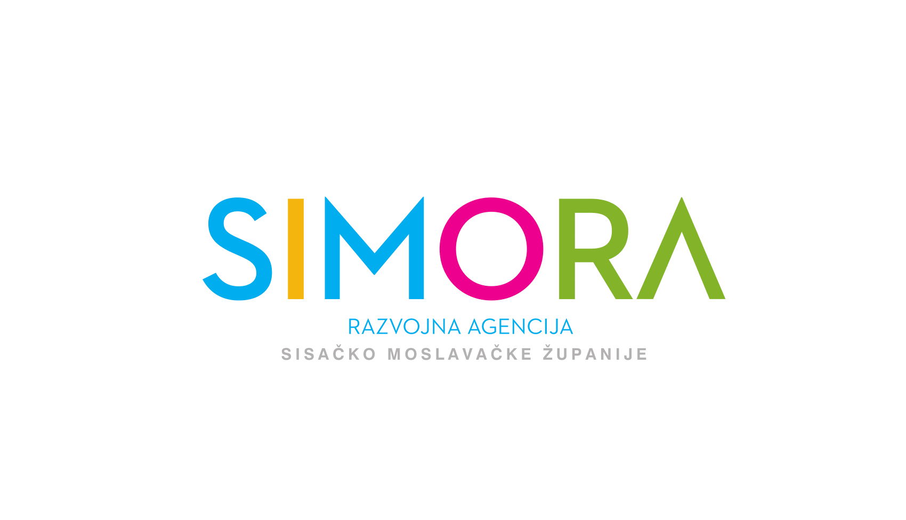

Sisak, 15.10.2019.

URBROJ: 2019/336

**JAVNI POZIV ZA PRIKUPLJANJE ZAHTJEVA ZA NAJAM INFORMATIČKE OPREME U PODUZETNIČKOM INKUBATORU PISMO NOVSKA**

1. PREDMET JAVNOG POZIVA

Predmet Javnog poziva je najam informatičke opreme koja se nalazi u prostorijama Poduzetničkog inkubatora PISMO Novska, na adresi Trg Luke Ilića Oriovčanina 8, Novska. Informatička oprema navedena je u tabelarnom prikazu kako slijedi:

|  |  |  |  |
| --- | --- | --- | --- |
| Redni  broj | Oznaka | Komada | Mjesečna zakupnina kn/kom (u cijenu uračunat PDV) |
| 1 | Desktop (stolno računalo) novo | 13 | 75,00 kn/kom |
| 2 | Laptot novi | 20 | 50,00 kn/kom |
| 3 | Laptop korišteni | 20 | 25,00 kn/kom |
| 4 | Grafički tablet | 6 | 100,00 kn/kom |

1. OPĆI UVJETI JAVNOG POZIVA

Pravo na podnošenje pisanog zahtjeva imaju poduzetnici koji svoju djelatnost obavljaju ili su u postupku osnivanja tvrtke/obrta koja će djelovati u prostorijama Poduzetničkog inkubatora PISMO, Novska.

Najmoprimac ne smije informatičku opremu dati u podnajam, već ju smije koristiti isključivo u vlastite svrhe.

Najmoprimac informatičku opremu ne smije iznositi van prostorija Poduzetničkog inkubatora PISMO, Novska, te u slučaju da unajmljenu informatičku opremu iznese van prostorija bit će kažnjen sa 500,00 kn po danu.

Najmoprimac je dužan brinuti se pažnjom dobrog gospodarstvenika o informatičkoj opremi koja mu je dana u najam.

U slučaju postupanja protivno prethodnim odredbama najmoprimac će odgovarati za nastalu štetu novčanim iznosom.

Najmodavac ima pravo vršiti povremene preglede informatičke opreme te u slučaju uočavanja nedostataka u svezi održavanja istog, pisano i usmeno zatražiti od najmoprimca da uočene nedostatke otkloni u kratkom roku.

Najmoprimac se obvezuje omogućiti svakodnevni ulazak spremačice u poslovni prostor te uvid u informatičku opremu.

U slučaju bilo kakvih oštećenja informatičke opreme, iznošenja iste iz prostorija Poduzetničkog inkubatora PISMO ili neomogućavanja pristupa spremačici u poslovni prostor u kojem se nalazi iznajmljena informatička oprema najmoprimac biti će kažnjen minimalnom kaznom od 500,00 kn odnosno ovisno o težini nastale štete.

1. PODNOŠENJE ZAHTJEVA

Zahtjevi za najam informatičke opreme podnose se Razvojnoj agenciji Sisačko-moslavačke županije SI-MO-RA d.o.o., na mail adresu [simora@simora.hr](mailto:simora@simora.hr)

isisko@simora.hr

Zahtjev za najam nalazi se na službenoj web stranici [www.rk-smz.hr](http://www.rk-smz.hr)

Javni poziv otvoren je do četvrtka, 24.10.2019.godine.

Prema poslanom zahtjevu za najmom odobravat će se najam informatičke opreme zainteresiranom poduzetniku.

1. DOKUMENTACIJA ZA PODNOŠENJE ZAHTJEVA

Zahtjev za najam informatičke opreme mora sadržavati:

1. Ispunjen obrazac zahtjeva

Ovaj Javni poziv zajedno s Obrascem zahtjeva objavljuje se na web stranici SI-MO-RA d.o.o., [www.rk-smz.hr](http://www.simora.hr) Sve informacije vezane za uvjete i kriterije za prikupljanje ponuda mogu se dobiti u uredu SI-MO-RA d.o.o., Rimska 28, Sisak, na tel: 044/544 205 te na e-mail: simora@simora.hr. Kontakt osoba Ivana Šiško